Министерство образования Республики Беларусь
Учреждение образования
«Гомельский государственный университет
имени Франциска Скорины»

УТВЕРЖДАЮ
учитель математики
Герман Е.Н.
_______________
_______________
(дата утверждения)

План - конспект
зачётного урока по математике на тему
«Площадь круга и кругового сектора»
в 9 «Б» классе
ГУО «Средняя школа № 30 г. Гомеля»

Студент-практикант ___________________ В.В.Шевцов

Отметка за проведение ___________________ учитель математики
урока Е.Н.Герман

Преподаватель
кафедры математического
анализа и ДУ _________________ И.В.Парукевич

Гомель 2019
Цели:
Образовательные:
- Систематизация знаний учащихся по теме «Площадь круга и кругового сектора»;
- Совершенствовать навыки решения задач на применение формул для вычисления площади круга и кругового сектора;
Воспитательные:
- Воспитание интереса к предмету, настойчивости, упорства в достижении цели.
Развивающие:
- развитие дедуктивного мышления в процессе решения задач;
- Развитие устной речи с применением математической терминологии в процессе ответа на вопросы.
Методы обучения:
Словесные:
- Беседа;
Наглядные:
- Использование ИКТ
- Готовые чертежи
Иллюстративно-объяс000нительный метод с применением элементов проблемного обучения
Тип урока: систематизация и комплексное применение знаний, умений, навыков.
Вид урока: урок решения задач.
Оборудование: мультимедиа проектор, презентация Power Point.

План урока:
I Организационный момент (2 мин);
II Актуализация знаний (5 мин);
III Постановка целей и темы урока (2);
IV Решение задач (25 мин);
V Итог урока, домашнее задание ( 6 мин).

Ход урока
Содержание этапа
(заполняется педагогом)
Оценка эксперта (по базовым педагогическим компетенциям и уровню владения учебным материалом)
1.
Организационный момент, включающий:
Цель, которая должна быть достигнута учащимися на данном этапе урока (что должно быть сделано учащимися, чтобы их дальнейшая работа на уроке была эффективной)
- Мотивация учащихся на последующую работу.

Методы организации работы учащихся на начальном этапе урока, настрой учеников на учебную деятельность, предмет и тему урока (с учетом реальных особенностей класса, с которым работает педагог)
- Словесные: беседа учителя с классом
Учитель приветствует класс.
Учитель: Здравствуйте, ребята. Сегодня на уроке нам предстоит большая деятельность. Поэтому сосредотачиваемся и включаемся в работу

2.
Актуализация знаний
Цели и задачи:
- Обобщить и систематизировать теоретические сведения по данной теме
- Подготовить учащихся к дальнейшей практической работе.
Методы:
- устные: беседа учителя с классом
- наглядные: использование ИКТ
Критерии достижения целей и задач:
- Правильные ответы учащихся на поставленные перед ними вопросы учителя;
- Выполненное домашнее задание

Действия педагога в случаи недостижения им или учащимися поставленных целей:
- Если учащиеся не смогли справиться с выполнением домашнего задания предложить им разобрать его в начале урока и переписать готовое решение.
- Если учащиеся дают неправильные ответы на вопросы по теме пройденного материала, учителю необходимо проговорить правильный ответ с учащимися и разобрать причину дачи ими неправильных ответов.
Методы организации совместной деятельности учащихся с учетом особенностей класса
- Самостоятельная работа в парах с последующей фронтальной проверкой
Методы мотивирования (стимулирования) учебной активности учащихся в ходе опроса:
- За каждый правильный ответ учащийся получает жетон. Набранные жетоны, их количество, учитывается учителем при выставлении оценки в конце урока.
Методы и критерии оценивания ответов учащихся в ходе опроса:
- При ответе на вопрос учащийся должен дать полную характеристику данной величины.
- При выборе формулы ученик должен аргументировать свой выбор, назвать величины, входящие в состав данной формулы.
- Проверка домашнего задания:
Учитель на проектор выводит решение задач № 1115(б) и 1116(а). Учащиеся проверяют решение данных задач у себя в тетрадях, исправляют ошибки.
- Фронтальный работа с классом:
- Что называется окружностью?
- Что называется радиусом окружности?
- Что такое диаметр окружности?
- Что зазывается кругом?
- Что такое круговой сектор?
3. Работа в парах
Сопоставим наименование величин с их расчетными формулами (на проекторе демонстрируются названия математических величин и их формулы: длина окружности, длина дуги окружности, площадь правильного многоугольника, площадь круга, площадь кругового сектора, вычисления радиуса вписанной в правильный многоугольник окружности, вычисления стороны правильного многоугольник).Правильность выполнения задания проверяется фронтально.

3.
Постановка цели и темы урока
Учитель:
Ребята, на протяжении серии предыдущих уроков мы с вами изучали тему «Длина окружности». В рамках данной темы рассмотрели такие понятия, как: правильный многоугольник, вписанный и описанный около окружности, длину окружности, вывели формулы для расчета площади правильного многоугольника, радиуса вписанной в него окружности и, описанной около него окружности, формулу для расчета длины окружности. Также мы учились применять данные формулы при решении задач. На прошлом уроке мы вывели с вами формулы для нахождения площади круга и площади кругового сектора. Сейчас мы повторили теорию по данной теме. Скажите, ребята, что еще мы должны сделать для полного усвоения пройденного материала?
Учащиеся:
Научиться решать задачи с применением формул для вычисления площади круга и кругового сектора.
Учитель: Верно. Какую же цель мы поставим перед данным уроком?
Учащиеся: 1. Формирование умений применять полученные знания по теме «Площадь круга» при решении задач.
Учитель: Кроме того, мы с вами готовимся к предстоящей контрольной работе.
Ребята, всем вам предстоит итоговая аттестация по математике в форме ГИА, во второй части которой может встретиться задача на вычисление площади круга или площади кругового сектора. Поэтому одной из целей сегодняшнего урока является подготовка к итоговой аттестации в форме ГИА.
Учитель: Какую тему урока мы с вами запишем?
Учащиеся: Решение задач по теме «Площадь круга и кругового сектора»

4.
Решение задач
Постановка конкретной учебной цели перед учащимися (какой результат должен быть достигнут учащимися на данном этапе урока)
- Совершенствовать навыки решения задач на применение формул для вычисления площади круга и кругового сектора

Цели и задачи, которые ставит перед собой учитель на данном этапе урока
- Научить учащихся решать задачи на применение формул площади круга.

Формы и методы достижения поставленных целей в ходе закрепления нового учебного материала с учетом индивидуальных особенностей учащихся, с которыми работает педагог
- Формы: фронтальная работа со слабоуспевающими учениками, работа в группах по карточкам, самостоятельная.
- Методы: метод проблемного обучения(проблемные вопросы), наглядные.

Критерии, позволяющие определить степень закрепления учащимися учебного материала
- Успешное выполнение учащимися 1-й группы задания №3, решение задач на карточках учащимися группы №2

Описание возможных путей и методов реагирования на ситуации, когда учитель определяет, что часть учащихся не освоила новый учебный материал
- Индивидуальная работа с данными учащимися во внеурочное время.
На этапе актуализации учащиеся зарабатывали жетоны. По количеству набранных жетонов все учащиеся разбиваются на 2 группы. 1 группа: учащиеся, набравшие наименьшее число жетонов (1-2) или не набравшие ни одного жетона. 2 группа: учащиеся, набравшие наибольшее количество жетонов.
1 группа работает фронтально. Учащиеся второй группы получают задания на карточках и выполняют их с последующей проверкой.
- Фронтальная работа с 1-й группой.
Решение задач на готовых чертежах
Один ученик вызывается к доске для решения задачи.
Найти площадь заштрихованных фигур. Ответ выразить через π
№1
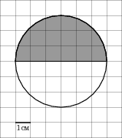
Наводящие вопросы:
- С чего можно начать решение задачи? (Написать формулу для расчета площади круга или площади кругового сектора)
- Чему равен радиус данной окружности? (3см)
- Чему равна градусная мера дуги α? (180⁰)
- Площадь какой фигуры необходимо вычислить? (Полукруга, с радиусом окружности 3см)
Решение:
S=πR²
R=3 см (по чертежу).
S₁= πR²/2=3²π/2=9π/2=4.5π
№2 сторона квадрата равна 4 см.
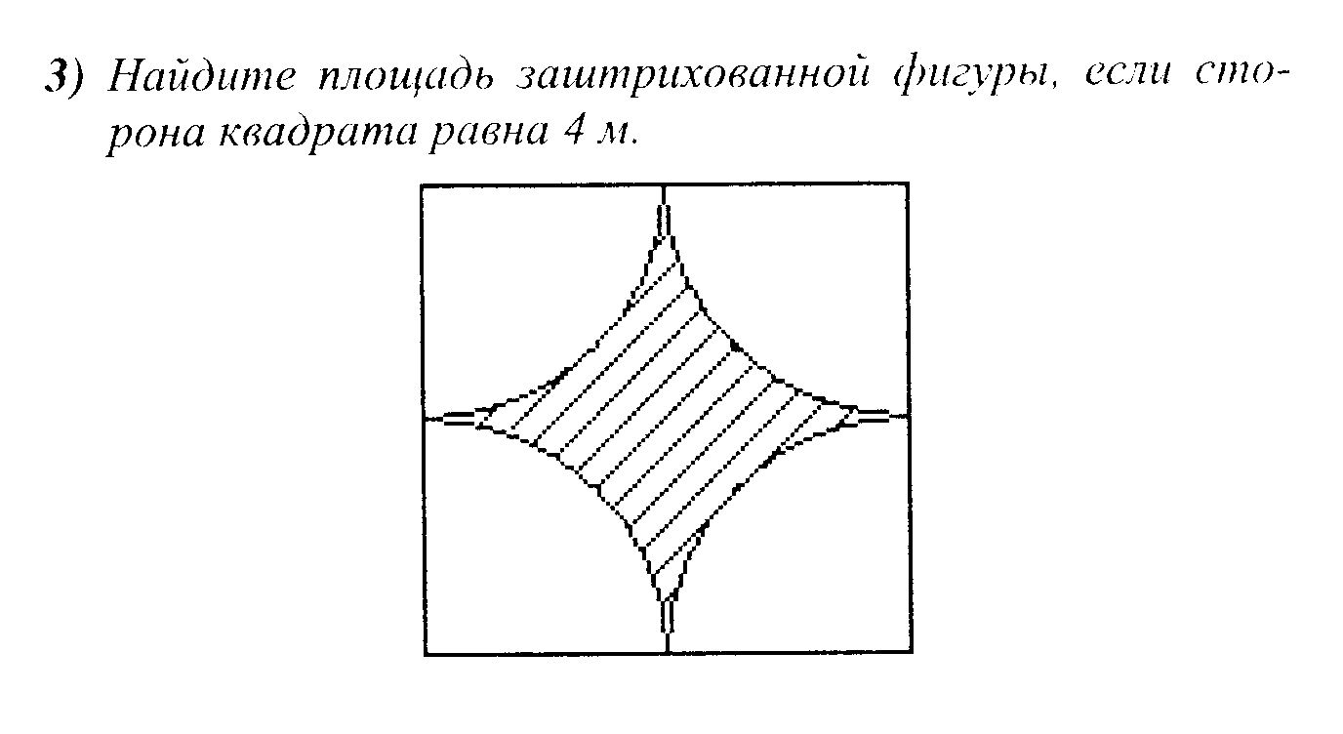
Наводящие вопросы:
- Запишем формулу площади круга. Можно ли по данной формуле сразу вычислить площадь заштрихованной фигуры?
- Как можно вычислить площадь заштрихованной фигуры, опираясь на одно из свойств площади? (Из площади квадрата вычесть площадь 4-х круговых секторов)
- Как вычислить площадь квадрата?
- Как найти площадь одного кругового сектора?
Решение:
а₄ = 4(см), R= 2(см).
S_{кв} = 42 = 16(см²) ,

S_{кр} = 4p (см²)
Тогда S_{фиг} = 16 - 4p
№3 Задача выполняется учащимися 1-й группы самостоятельно, с последующей проверкой. Фронтально обсуждается только «идея решения».
Радиус большей окружности равен 5дм, а радиус меньшей равен 4дм.

Наводящие вопросы:
- Как используя свойство площади можно найти площадь кольца? (Из площади большего круга вычесть площадь меньшего круга)
- Запишем формулу для расчета площади круга
- Работав мини группах (группа учащихся №2)
Учащиеся самостоятельно решают предоставленные им задачи. Затем оформляют решение на доске.
Задания на карточках
№1
Найти площадь заштрихованной фигуры. Радиус окружности – 5см.

№2
Внутри окружности с радиусом 8 см расположены две окружности, касающиеся друг друга внешним образом, каждая из которых касается большей окружности внутренним образом, причем все точки касания и радиусы всех трех окружностей лежат на одной прямой. Найдите площадь заштрихованной фигуры.
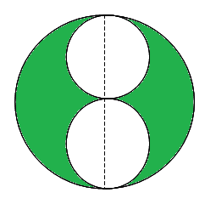
Учащиеся второй группы оформляют решение задач на доске для проверки.

5.
Итог урока, домашнее задание
Цели самостоятельной работы для учащихся
- Верное решение задач

Цели, которые хочет достичь учитель, задавая задание на дом
- Закрепление навыков решения задач на применение формул площади круга.

Определение и разъяснение учащимся критериев успешного выполнения домашнего задания.
- При выполнении задачи №1118 – максимальная оценка «3». При правильном решении задач №1118, №1121 – максимальная оценка «5». Решение дополнительной задачи не является обязательным для всех учеников и оценивается отдельно, максимальный балл – «5».
Домашнее задание
№118
№1121
Слабоуспевающим учащимся предлагается выполнить №1118, идею решения №1121 учитель предлагает разобрать с учащимися.
Учитель: При выполнении обоих номеров рекомендуется сделать рисунок.
Какие трудности могут возникнуть при решении №1118? (Для нахождения площади основания колокола необходимо выразить радиус через диаметр)
№1121 Каким образом можно найти толщину слоя? (разница между радиусом поперечного сечения проволоки и радиусом отверстия)
Итог урока
Учитель подсчитывает количество набранных учениками жетонов, учитывает решения задач у доски, самостоятельное решение задач, выставляет соответствующие оценки.

